TÍTULO DEL ESCENARIO
Patrulla Ambiental

ASIGNATURA
Protección del Medioambiente / Tecnología / Programación

1. IDENTIFICACIÓN DEL ESCENARIO
1.1 Título del escenario
Patrulla Ambiental

1.2 Rango de edad
1º a 3º Educación Secundaria Obligatoria (ESO)
Curriculum: ESO
Área temática: Algoritmos y programación de sistemas informáticos / Protección del medioambiente
Temas/Subtemas: Resolución de problemas mediante herramientas de programación. Programación robótica y automatización.
Resultados de aprendizaje esperados:
Los estudiantes serán capaces de:
- Reconocer la función de distintos sensores y sus aplicaciones en proyectos de automatización y medioambiente.
- Diseñar, ensamblar y programar dispositivos robóticos complejos en el contexto de proyectos educativos, utilizando estructuras lógicas simples (if, repeat, and) en un entorno de programación visual.
- Recoger y analizar datos de sensores de luz, sonido y ultrasonido en condiciones reales.
- Aplicar técnicas de evasión de obstáculos con un robot en movimiento dentro de un entorno natural.
- Desarrollar sensibilidad medioambiental, comprendiendo cómo la tecnología puede emplearse para monitorizar y proteger el entorno.
- Trabajar en equipo para resolver problemas reales, siguiendo procesos de experimentación, prueba y optimización.
- Desarrollar habilidades metacognitivas, identificando errores en el código y evaluando la funcionalidad de sus soluciones.

1.3 Duración estimada
45 minutos

1.4 Áreas de conocimiento implicadas
Tema del escenario:
Uso de la robótica educativa para la monitorización y concienciación medioambiental. Los estudiantes programan el FOSSBot para detectar ruido, obstáculos y contaminación lumínica, contribuyendo a acciones de protección ambiental.
Asignaturas:
- Informática (programación visual, sensores, automatización)
- Tecnología (funciones de los sensores, registro de datos ambientales)
- Educación Ambiental (concienciación sobre contaminación acústica, lumínica y desarrollo sostenible)
- Ciencias Naturales (interacción entre magnitudes físicas y sistemas tecnológicos)

1.5 Conocimientos previos
Se espera que los estudiantes:
- Tengan familiaridad básica con entornos de programación visual como Scratch.
- Conozcan conceptos como estructuras de repetición y selección (repeat, if).
- Comprendan el concepto de sensor y su uso básico en el contexto de la automatización.
- Tengan experiencia básica utilizando FOSSBot (por ejemplo, comandos de movimiento).

1.6 Propósito del escenario
- El escenario busca conectar el uso de la tecnología con la observación y la conciencia medioambiental. Los estudiantes adquirirán experiencia en la programación de sensores para recopilar y utilizar datos del entorno natural, desarrollando habilidades de resolución de problemas, colaboración y conciencia ecológica.

1.6.1 Objetivos / Resultados de aprendizaje
Los estudiantes serán capaces de:
- Configurar el FOSSBot para detectar obstáculos mediante ultrasonidos.
- Modificar parámetros en los sensores de luz y sonido.
- Crear programas con condiciones lógicas y estructuras de repetición.
- Utilizar sensores para crear aplicaciones robóticas con fines medioambientales.
- Interpretar datos de los sensores y relacionarlos con parámetros ambientales reales.
- Colaborar en equipos para diseñar y mejorar soluciones de patrullaje robótico.

1.6.2 Objetivos de enseñanza
A través de la enseñanza, los estudiantes participarán en:
- Actividades de indagación en las que se les plantea resolver problemas reales.
- Comprensión de la relación entre la tecnología y la monitorización ambiental.
- Experimentación con sensores para identificar parámetros medioambientales.
- Fomento del aprendizaje colaborativo y la distribución de roles.
- Desarrollo de sensibilidad ambiental y aplicación de la tecnología con una orientación social.

2. DESARROLLO DEL PLAN DE LECCIÓN
2.1 Descripción de las actividades de enseñanza y aprendizaje
La enseñanza se basa en el aprendizaje experiencial y exploratorio. Los estudiantes trabajan en pequeños grupos (3–5 personas), programando el FOSSBot para funcionar como una “patrulla ambiental”, capaz de detectar y registrar parámetros ambientales importantes (sonido, luz, obstáculos).
El flujo de actividades incluye:
- 1.ª actividad: Detección de obstáculos con sensor ultrasónico y ajuste de valores de activación.
- 2.ª actividad: Movimiento del FOSSBot en un espacio cerrado evitando obstáculos y utilizando alertas sonoras.
- 3.ª actividad: Detección de contaminación acústica con alerta luminosa.
- 4.ª actividad (opcional): Medición de contaminación lumínica.
- Actividades de evaluación: Cuestionario de asociación de sensores con sus funciones, e identificación de estructuras de programación (hotspots).
El proceso educativo se enriquece con la integración de elementos de gamificación y evaluación interactiva mediante la plataforma H5P.
Para implementar las actividades, el FOSSBot debe estar sincronizado con la red Wi-Fi local.

2.2 Fichas de actividades (Worksheets)
Actividad 1
- Enciende el FOSSBot. Espera unos segundos hasta que se conecte a la red local..
- En un ordenador o portátil conectado a la misma red que el robot, abre Chrome o Firefox y accede a la URL: http://fossbot-000.local:8081 para entrar en la interfaz del FOSSBot.
- Carga  el proyecto “obstacle black box.xml”.
- Haz clic en Editar.
- Ejecuta  el proyecto.
- ¿Qué observas?
………………………………………………………………………………………………………………………..
………………………………………………………………………………………………………………………..
- Ve a la página principalde la interfaz del FOSSBot.
- Selecciona Configuración
- Cambia el valor de “obstacle detected True if sensor value smaller than” para que el FOSSBot se detenga más cerca de cualquier obstáculo. Guarda los cambios..
- Regresa al modo de edición en la tarea “obstacle black box.xml”.
- Ejecuta  el proyecto.
- ¿Qué observas?
……………..………………………………………………………………………………………………………..
………………………………………………………………………………………………………………………
- Si el FOSSBot no se detiene en la posición esperada, repite los pasos 7–12.

Actividad 2
Movimiento en un área cerrada (cuadro delimitado) utilizando ultrasonido para evitar obstáculos
- Utilizando el código de la primera actividad, modifica tu programa usando los siguientes bloques, de forma que el FOSSBot se mueva continuamente dentro de un área cerrada evitando obstáculos.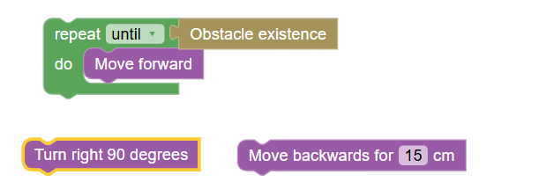
- Observa la superficie por la que se mueve el FOSSBot para comprobar la fricción. Cambia el valor en “Set Rotate left/right (en el simulador 1 = 90, en el robot físico pasos)” para que el robot gire un ángulo recto completo de 90°. Guarda los cambios.
- Cuando se detecte un obstáculo, se reproducirá el clip de sonido “empodio”.
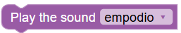
- Además, utilizando los siguientes bloques en el orden adecuado, haz que el FOSSBot se mueva indefinidamente dentro del espacio.
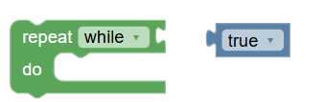

Actividad 3
Medición del ruido
En esta actividad utilizaremos el sensor de sonido del FOSSBot para detectar contaminación acústica. Un sensor de sonido puede emplearse para monitorear y registrar los niveles de ruido en zonas urbanas, industriales o naturales. El robot podría detectar ruidos excesivos procedentes de obras, fábricas o vehículos, proporcionando datos para hacer cumplir límites acústicos y reducir la contaminación sonora.
Por ejemplo, en un área protegida, podría detectar ruidos de vehículos o actividades no autorizadas.
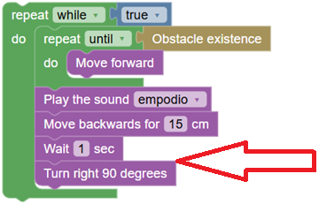
- Como continuación de la segunda actividad, utiliza además los siguientes bloques en el orden adecuado, antes de girar a la derecha, de forma que cuando el sensor de sonido del FOSSBot detecte un ruido, parpadee una luz roja y blanca durante 5 segundos.

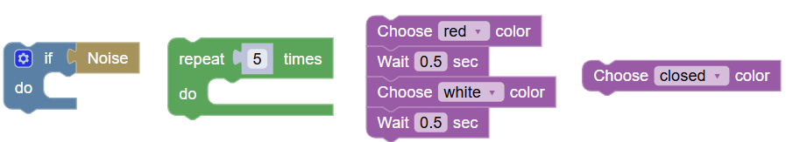

Actividad 4 (Opcional – Tarea para casa)
Un robot patrulla equipado con sensores de luz puede contribuir de forma significativa a la protección ambiental de muchas maneras innovadoras, como la detección de contaminación lumínica.
Un sensor de luz puede medir los niveles de iluminación artificial en espacios exteriores. Esto es crucial para abordar la contaminación lumínica, que afecta a la fauna (especialmente a los animales nocturnos), altera los ritmos naturales y dificulta la observación del cielo nocturno.
Programa el FOSSBot adecuadamente para detectar zonas con iluminación excesiva o inadecuada mediante el sensor de luz (fotoresistor).
Cuando la luminosidad supere el límite deseado, el LED deberá parpadear en color verde durante 5 segundos.
.

Actividad 5 Actividad de evaluación (Cuestionario de emparejamiento)
Se utilizará H5P, por ejemplo: https://h5p.org/drag-the-words, donde los estudiantes deberán arrastrar los nombres de los sensores al espacio en blanco (……). El orden de las palabras estará mezclado.
Empareja los sensores que pueden adaptarse a un robot con las funciones y automatizaciones ambientales correspondientes.
Funciones medioambientales y automatización | Sensores del robot
Detección de contaminación lumínica y optimización del alumbrado. Sensor ……….. | Luz
Detección de contaminación acústica y monitoreo de fauna. Sensor ……….. | Sonido
Monitoreo del cambio climático y detección de incendios. Sensor ……….. | Temperatura
Control de las condiciones del suelo y de la atmósfera para agricultura de precisión. Sensor ……….. | Humedad
Detección de contaminantes del aire y control de emisiones. Sensor ……….. | Gases (por ejemplo, CO₂, metano)
Detección de presencia humana o animal para ahorro energético o seguridad. Sensor ……….. | Movimiento (PIR)
Visión nocturna e imagen térmica para operaciones de búsqueda y rescate. Sensor ……….. | Infrarrojo (IR)
Monitoreo del nivel o la presión del agua en sistemas de riego. Sensor ……….. | Presión
Medición de distancia y evasión de obstáculos. Sensor ……….. | Ultrasónico

Where in the code in the image below do you find a repetition structure?
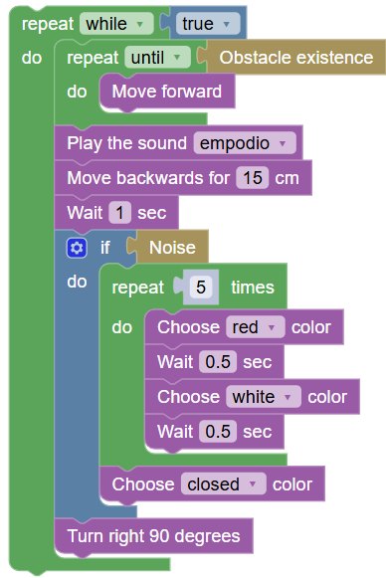
Se deben crear 3 puntos interactivos (hotspots) en los bucles repeat, como en el ejemplo:https://h5p.org/find-multiple-hotspots

